23. Триггеры. Классификация.

Триггер — простейшее последовательностное устрой­ство, которое может находиться в одном из двух возмож­ных состояний и переходить из одного состояния в дру­гое под воздействием входных сигналов.

Триггер является базовым элементом последовательностных логических устройств. Триггеры нашли широкое распространение в вычислительной технике и составляют от 20 до 40% всего оборудования.

В качестве поясняющего символа для условного обозначения триггера применяют букву Т, которую помещают в верхней части основного поля графического обозначения.

Входы триггера разделяют на информационные и управляющие (вспомогательные). Это разделение в зна­чительной степени условно. Информационные входы используются для управления состоянием триггера. Управ­ляющие входы обычно используются для предварительной установки триггера в некоторое состояние и для синхро­низации.

**Классификация триггеров**

Триггеры классифицируют по различным признакам, поэтому существует достаточно большое число классифи­каций. К сожалению, эти классификации не образуют стройной системы, но инженеру необходимо их знать.

Триггеры классифицируют по следующим признакам:

• способу приема информации;

• принципу построения;

• функциональным возможностям.

По способу приема информации различают асинхронные и синхронные триггеры.

Асинхронный триггер изменяет свое состояние непо­средственно в момент появления соответствующего ин­формационного сигнала (рис.1.).

Синхронные триггеры реагируют на информационные сигналы только при наличии соответствующего сигнала на так называемом входе синхронизации С (от англ. clock). Этот вход также обозначают терминами «строб», «такт».

https://helpiks.org/helpiksorg/baza6/1408461233287.files/image008.jpg

Рис. 2. Синхронный RS - триггер

Синхронные триггеры в свою очередь подразделяют на триггеры со статическим (статические) и динамическим (динамические) управлением по входу синхронизации С. Статические триггеры воспринимают информационные сигналы при подаче на вход С логической единицы (пря­мой вход) или логического нуля (инверсный вход). Дина­мические триггеры воспринимают информационные сиг­налы при изменении (перепаде) сигнала на входе С от 0 к 1 (прямой динамический С-вход) или от 1 к 0 (инверсный динамический С-вход).

Статические триггеры в свою очередь подразделяют на одноступенчатые (однотактные) и двухступенчатые (двух­тактные). В одноступенчатом триггере имеется одна сту­пень запоминания информации, а в двухступенчатом — две такие ступени. Вначале информация записывается в первую ступень, а затем переписывается во вторую и по­является на выходе. Двухступенчатый триггер обозначают ТТ.

По функциональным возможностям триггеры разделя­ют на следующие классы:

• с раздельной установкой состояния 0 и 1 (RS - триггеры);

• универсальные (JK - триггеры);

• с приемом информации по одному входу D (D-триггеры, или триггеры задержки);

• со счетным входом Т (T - триггеры).

**RS триггеры**

Асинхронный RS триггер может быть реализован на двух элементах ИЛИ-НЕ или И-НЕ (рис. 3).

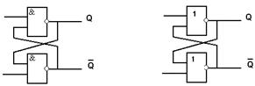

Рис.3. RS – триггеры на логических элементах

Одновременная подача сигналов на оба входа триггера на элементах ИЛИ-НЕ запрещена, так как после нее триггер оказывается в со­стоянии (1 или 0), предсказать которое заранее невозмож­но.

В асинхронном RS-триггере на элементах И-НЕ пере­ключение производится логическим «0», подаваемым на вход R или S. Запрещенная ком­бинация соответствует логическим «0» на обоих входах.

Синхронный RS-триггер, обозначаемый также буквами RST, имеет дополнительный С-вход (от англ. clock — часы), на который подают импульсы синхронизации. Синхронный триггер получают при подключении ко входу асинхронного RS-триггера двух дополнительных элементов «И».

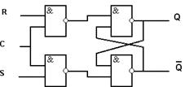

Рис.4. Синхронный RS – триггеры на логических элементах

Если на входе С — логический «0», то и на выходе верхнего входного элемента «И-НЕ», и на выходе нижнего будет ло­гическая «1». А это обеспечивает хранение информации. Таким образом, если на входе С — логический «0», то воздействие на входы R, S не приводит к изменению состояния триггера. Если же на вход синхронизации С подана логическая единица, то схема реаги­рует на входные сигналы точно так же, как и рассмотрен­ная ранее.

Синхронный RS триггер может изменять свое состояние в любой момент на интервале действия сигнала С=1. Такой триггер называют триггером со статическим входом синхронизации.

Наибольшее практическое распространение получили триггеры с динамическим (импульсным) входом синхронизации. Суть построения такого триггера заключается в обеспечении его переключения лишь на интервале изменения сигнала входа С, т. е. либо по фронту, либо по срезу импульса синхронизации. Такое решение позволяет значительно повысить надежность и помехозащищенность триггерных устройств, так как сводит к минимуму интервал, на котором возможна перезапись информации. Технически указанный режим работы достигается заменой дополнительных логических элементов, вспомогательными RS-триггерами (так называемая схема трех триггеров).

**JK-триггер**

JK-триггер (от англ. jump и keep), аналогичен RS-триггеру. Он имеет два информационных входа. Роль входов S и R играют соответственно входы J и K.

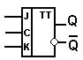

Рис. 5. JK – триггер

JK-тритгер имеет три входа: два информационных (J и K) и один синхронизирующий (С).

Отличие JK-триггера от RS-триггера заключается в том, что при наличии «1» на обоих входах (такая комбинация сигналов для JK-триггера не является запрещенной) его состояние переходит из предыдущего в последующее, т.е. если он находился в состоянии «0», то перейдет в состояние «1» и наоборот.

В остальном JK-триггер подобен RS-триггеру, причем роль входа S играет вход J, а роль входа R — вход К. ( JK - триггеры являются синхронными).

JK-триггер считается универсальным, на его базе путем ввода обратных связей можно получить другие виды триггеров.

Он легко реализуется на двух RST-триггерах с обратными связями.

**D-триггер**

D-триггер (от англ. delay— задержка), повторяет на своем выходе состояние входа и формирует выходной сигнал на Q-выходе с задержкой относительно управляющего воздействия на D-входе. Для этого его снабжают С-входом, возбуждение которого (статическое или импульсное) позволяет переключать триггер в состояние, соответствующее сигналу на D-входе.

Его можно образовать из любых RS- или JK-триггеров, если на их входы одновременно подавать взаимно инверсные сигналы. Хранение информации в D-триггерах обеспечивается за счет синхронизации, поэтому все реальные D-триггеры имеют два входа: информационный D и синхронизации С.

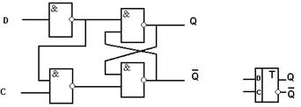

Рис 6. D - триггер

В этом триггере сигнал на входе по сигналу синхронизации записывается и передается на выход. Так как информация на выходе остается неизменной до при­хода очередного импульса синхронизации, D-триггер на­зывают также триггером с запоминанием информации или триггером-защелкой, триггером задержки. Триггер повторяет информационный сигнал только тогда, когда присутствует тактовый импульс «С» независимо от предыдущего состояния.

**Т-триггер**

Т-триггер (от англ. tumbler — опрокидыватель) изменяет свое логичес­кое состояние на противоположное по каждому активно­му сигналу на информационном входе Т.

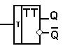

Рис 7. Т - триггер

В этом триггере имеется один T-вход, при каждом воздействии на который (импульсом) происходит очередное переключение триггера из одного состояния в другое. Поэтому такой прибор именуют триггером со счетным входом (счет­ным триггером). Число переключений равно числу поступивших на вход импульсов.

Т.к. JK-триггер переходит в инверсное состояние каждый раз при одновременной подаче на оба входа логической 1, то на его основе можно создать Т-триггер, объединяя входы J и K.

Т-триггер находит широкое применение в счетчиках импульсов цифровых систем.

24. Триггеры. JK триггер и его синтез. Синхронные JK и D триггеры.

JK–триггер является одним из универсальных триггеров и имеет два информационных входа J и K. Для установки триггера в “1” необходимо подать синхроимпульс при наличии на входе J сигнала “1”, а на входе К – “0”. Поступление синхроимпульса при J = “0”, К = “1” приводит к переключению триггера в нулевое состояние.

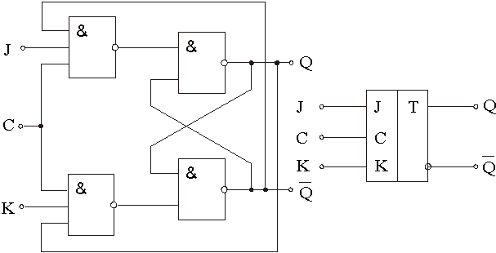

 При одновременной подаче сигнала “1” на входы J и K по каждому синхроимпульсу JK–триггер изменяет свое состояние на противоположное, т.е. работает в счетном режиме.

JК-триггеры подразделяются на универсальные и комбинированные. Универсальный JК -триггер имеет два информационных входа J и К. По входу J триггер устанавливается в состояние Q = 1, https://www.kazedu.kz/images/referats/a53/159747/18.png= 0, а по входу К – в состояние Q = 0, https://www.kazedu.kz/images/referats/a53/159747/18.png = 1.

JК-триггер отличается от RS-триггера прежде всего тем, что в нем устранена неопределенность, которая возникает в RS-триггере при определенной комбинации входных сигналов.

Универсальность JK-триггера состоит в том, что он может выполнять функции RS-, Т- и D-триггеров.

Комбинированный JК-триггер отличается от универсального наличием дополнительных асинхронных входов S и R для предварительной установки триггера в определенное состояние (логической 1 или 0).

Простейший JК-триггер можно получить из синхронного RS-триггера, если ввести дополнительные обратные связи с выходов триггера на входы, которые позволяют устранить неопределенность в таблице состояний. Если входы J, К и С объединить, то получим Т-триггер, который переключается каждым входным импульсом.

При входных сигналах J = К = 0 состояние триггера не изменяется, так как напряжение низкого уровня на одном входе элемента И-НЕ отменяет прохождение сигналов от других его входов и удерживает выходной сигнал на высоком уровне. Если на входы J и К подать взаимно противоположные уровни, то при подаче перепада напряжения на вход С выходы JК-триггера устанавливаются такие же состояния. При подаче на входы J и К одновременно напряжении высокого уровня триггер переключается в состояние, противоположное предыдущему, если на вход синхронизации С подать перепад напряжения.

Один из вариантов внутренней схемы JK-триггера приведен на рисунке 1. Он построен по классической двухтактной схеме. Приведенная на рисунке 1 схема удобна для изучения принципов работы данного [триггера](https://digteh.ru/CVT/trigg/) в счетном режиме.

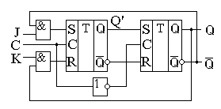  
Рисунок 1. Внутренняя схема jk триггера

Для реализации счетного режима в схеме введена перекрестная обратная связь с выходов второго триггера на входы R и S первого триггера. Благодаря обратной связи на входах R и S первого триггера никогда не может возникнуть запрещенная комбинация, а то, что она перекрестная, вводит новый режим работы — счетный. При подаче на входы j и k логической единицы одновременно JK-триггер переходит в счетный режим, подобно T триггеру.

Синхронные триггеры срабатывают при наличии информационных сигналов в момент подачи сигнала синхронизации.

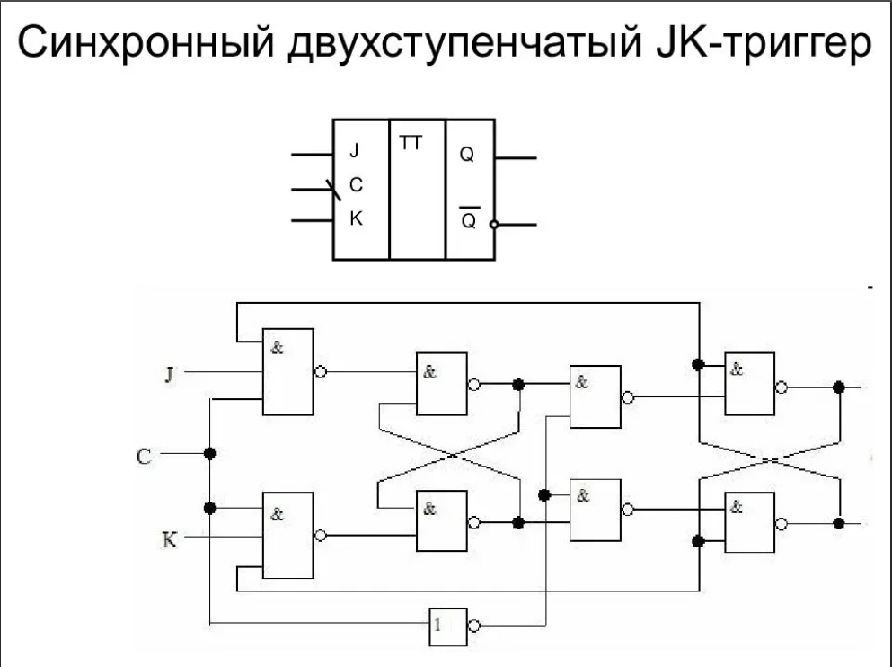

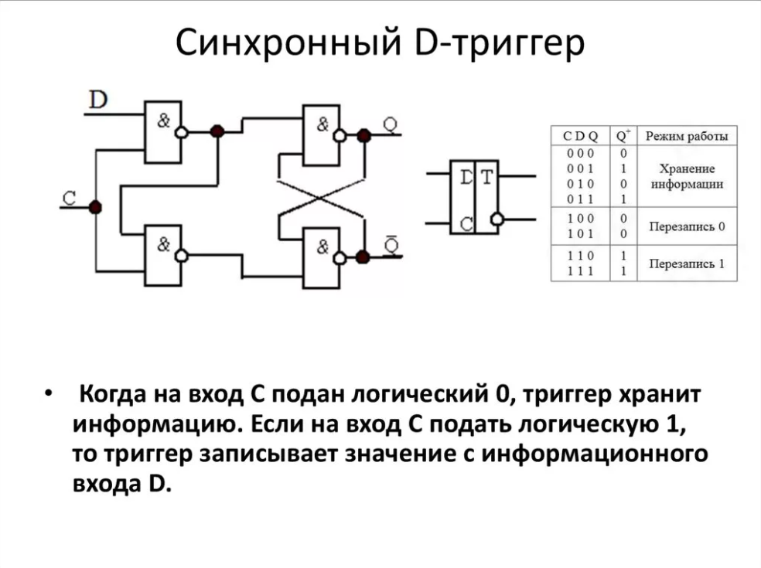

25. Триггеры со сложной входной логикой.

Триггеры со ложной входной логикой – триггеры с группами входов, связанных между собой логическими зависимостями.

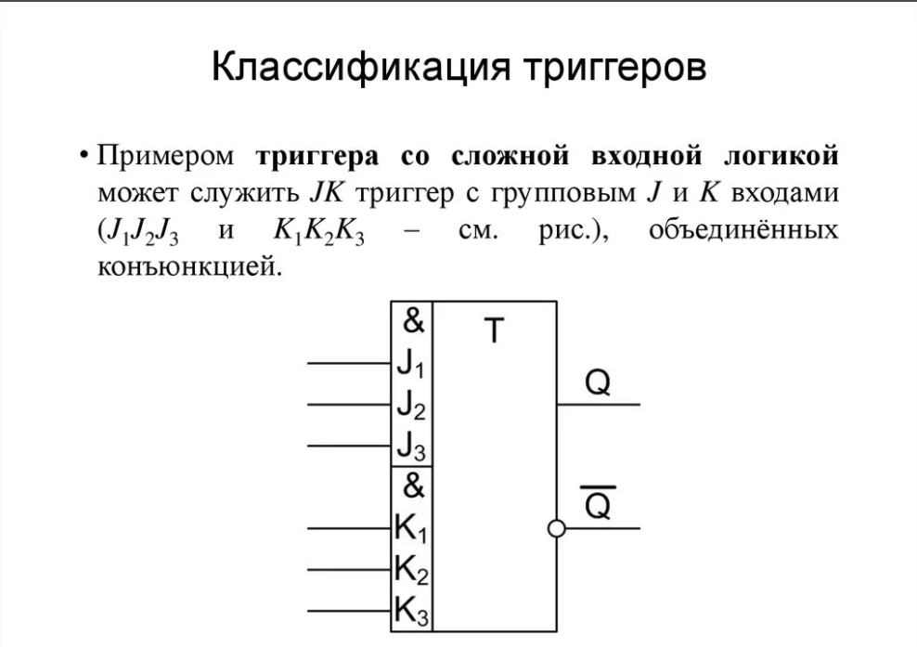

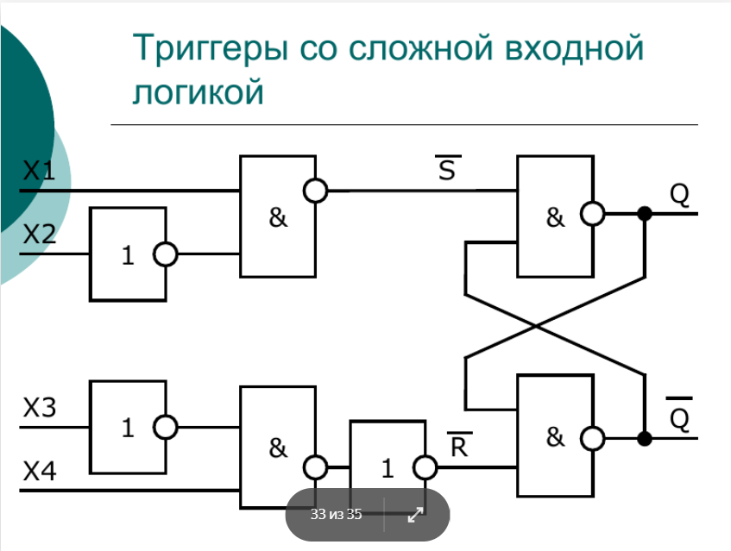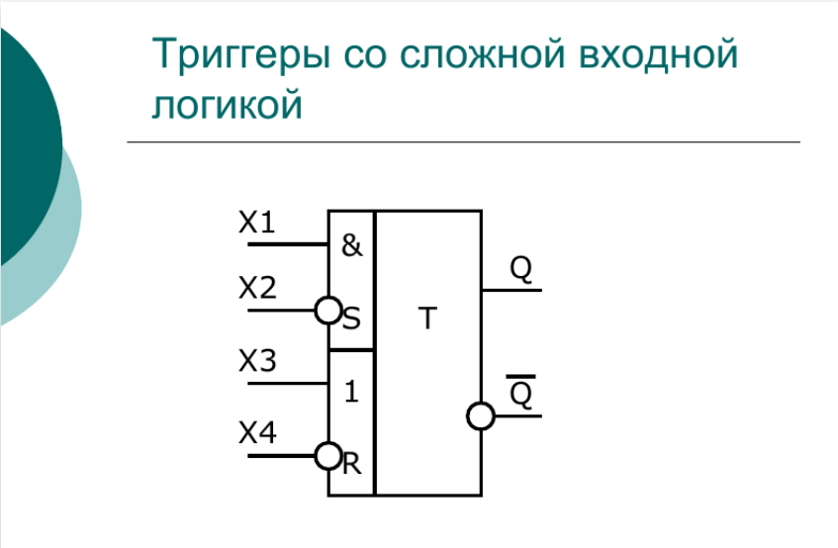

26. Двухступенчатые триггеры (RS, T, JK).

Двухступенчатые триггеры имеют два элемента памяти, соединенные последовательно. Запись информации в них выполняется последовательно. Такая последовательность триггеров называется *MS*-структурой (Master-Slave (Мастер-Помощник)) или просто *MS*-триггерами. В условных обозначениях *MS*-триггеры обозначаются двумя буквами *ТТ* (рис.3.25).

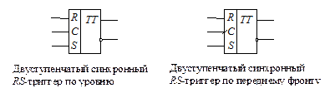 Рисунок 3.25 – Условные обозначения двухступенчатых *RS*-триггеров

Функциональные свойства схемы задаются первым триггером, а второй триггер, как правило, обычный синхронный *RS*-триггер. Двухступенчатые триггеры могут управлять двумя синхроимпульсами или одним.

**JK-триггер**

JK-триггеры — это двухступенчатые универсальные синхронные триггеры. Универсальность заключается в том, что на их основе можно сделать любой другой тип логи­ческих триггеров *RS, D, Т.*Вход *J* аналогичен входу S уже рассмотренного RS- триггера, т.е. устанавливает в единичное состояние Q=1 при J=1.Вход *К* устанавливает JK-триггер в нулевое состояние, т. е. аналогичен входу *R:*Q = 0 при *К =* 1.

Отличие от RS-триггера заключается в том, что *JK-*триггер не имеет запрещенных входных комбинаций. Если на оба входа *J* и *К* подать активный логический уровень, то триггер перейдет в состояние, противоположное пре­дыдущему: *Qn+1=* 0, при *J = К =* 1.

Входной сигнал зависит не только от состояния вход­ных сигналов, но и от предыдущего состояния *JK-*тригге­ра.

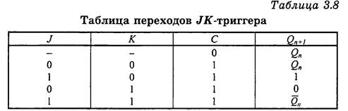

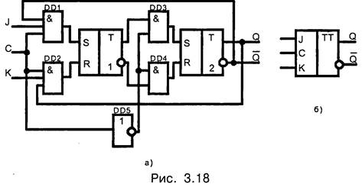

На основе JK-триггера может быть построен любой другой триггер (рис. 3.19). На рис. 3.19, а — синхронный RS-триггер, на рис. 3.19, б — D-триггер, на рис. 3.19, в — синхронный Т-триггер, на рис. 3.19, г — асинхронный Т-триггер.

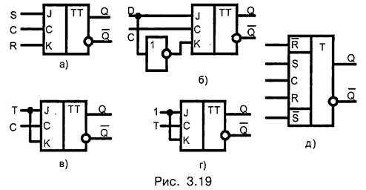

JK-триггер, как и другие типы триггеров, может допол­нительно иметь входы начальной установки (рис. 3.19, д), которые являются инверсными по отношению ко входам *J, К.*

*JK*-триггеры — это более сложные триггеры, содер­жат большее число элементов, поэтому потребляемая мощ­ность *Рпот* оказывается большой. Меры, принимаемые к уменьшению потребляемой мощности, нередко приводят к ухудшению частотных свойств. *JK-*триггер вследствие своей универсальности и отсутствия запрещенных комби­наций находит широкое применение в цифровой технике.

